LENA  BACHMEIER  Friseurin | Stylistin  PROFIL  Erfahrene Friseurin mit über 7 Jahren Berufspraxis in modernen Salons und einer Leidenschaft für trendgerechte Haarschnitte, kreative Colorationen und individuelle Kundenberatung. Geschult im Umgang mit hochwertigen Produkten und stets up to date durch regelmäßige Weiterbildungen.  BERUFSERFAHRUNG  AUSBILDUNG  WEITERBILDUNGEN | 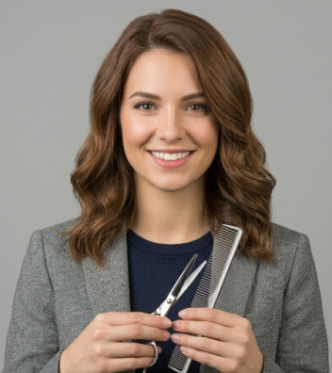  KONTAKT  Adresse  Rosenheimer Str. 92  81669 München  Telefon  +49 152 38274916  E-Mail  lena.bachmeier@webmail.de  Instagram  @lena.styles  PERSÖNLICHE DATEN  Geburtsdatum  22.03.2000  Geburtsort  Ingolstadt  Staatsangehörigkeit  deutsch  Familienstand  ledig  FACHKOMPETENZEN  SPRACHEN  INTERESSEN  - Fashion- und Beautytrends  - Make-up und Visagistik  - Yoga und Pilates  - Reisen und Städtetrips
  05/2022 – heute | Stylistin & stellvertretende Salonleitung  Salon HaarMonie, München  - Anspruchsvolle Damen- und Herrenhaarschnitte sowie Hochsteckfrisuren  - Kreative Colorationen, Balayage- und Foliensträhnen-Techniken  - Einarbeitung neuer Mitarbeiterinnen und Anleitung von Auszubildenden
  08/2019 – 04/2022 | Friseurgesellin  Studio Schnittwerk GmbH, Augsburg  - Eigenverantwortliche Betreuung von Stammkundinnen und Stammkunden  - Durchführung von Dauerwellen, Glättungen und Pflegebehandlungen  - Typgerechte Beratung zu Schnitt, Farbe und Haarpflegeprodukten
  09/2016 – 07/2019 | Auszubildende zur Friseurin  Salon Kopfsache, Ingolstadt  - Erlernen sämtlicher Grundtechniken: Waschen, Schneiden, Föhnen, Färben  - Einsatz an der Rezeption sowie Vor- und Nachbereitung der Arbeitsplätze  - Mitarbeit bei Hochzeits-Stylings und Foto-Shootings
  09/2016 – 07/2019 | Ausbildung zur Friseurin  Berufsschule für Körperpflege, Ingolstadt  Abschluss: Gesellenbrief (Note: 1,7)
  09/2010 – 07/2016 | Mittlere Reife  Realschule am Auwaldsee, Ingolstadt  Schwerpunkt: Wirtschaft | Abschlussnote: 2,3
  2024 | Seminar „Moderne Balayage-Techniken“ — L’Oréal Akademie, München
  2023 | Workshop „Brautstyling & Hochsteckfrisuren“ — Wella Studio, Stuttgart
  2021 | Schulung „Haarverlängerung mit Bonding & Tape-Extensions“ — Great Lengths
  Damenhaarschnitte
  Herrenhaarschnitte
  Coloration & Balayage
  Hochsteckfrisuren
  Dauerwelle & Glättung
  Typberatung
  Hygiene & Arbeitsschutz
  Deutsch
  Englisch
  Italienisch

